|  |  |  |  |
| --- | --- | --- | --- |
| DOCENTE | Yasmin Sepúlveda Barrera | | |
| CORREO | ysepulvedab@educacionbogota.edu.co | | |
| ESTUDIANTE |  | | |
| CURSO | 401-402 | FECHA ENTREGA |  |

**GUIA #1. SEMANA 1. ESPAÑOL**

**RESUELVE LAS ACTIVIDADES EN SU CUADERNO, RECUERDA ESCANEAR Y ENVIAR LAS ACTIVIDADES DESARROLLADAS AL CORREO QUE APARECE EN LA PARTE SUPERIOR.**

1. Subraya el conector de cada oración, luego indica su clase:

1. Traicionaste mi confianza por eso, no te perdono.
2. Fuiste justo, por lo tanto, recibirás un premio.
3. Tengo calor, por lo tanto, me quitare la chaqueta.
4. Lee el texto, luego, resuelve el cuestionario.
5. Primero, echa la harina, después los huevos.

2. Escribe en los espacios en blanco, los conectores del recuadro.

Al final – en cambio – por eso – a pesar de todo

Rosa y Jorge quieren aprender a bailar vals,

Se han matriculado en una academia de baile. A Rosa le entusiasma cada clase y hace grandes progresos;

, a Jorge le está costando mucho trabajo. , Jorge se divierte mucho , los dos serán grandes bailarines.

3. Observa la imagen y completa las frases.

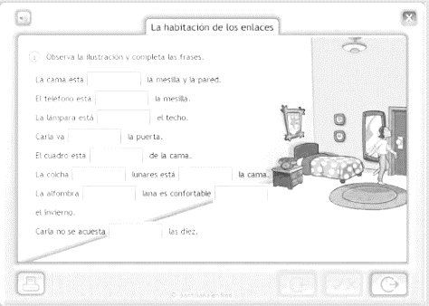

* La cama esta la mesita y la pared.
* El teléfono esta la mesita.
* La lámpara está el techo.
* Carla va la puerta.
* El cuadro esta de la cama.
* La colcha esta la cama.

1. figuras literarias:

**RECUERDA**

* **SÍMIL:** Es una forma de lenguaje en el cual se comparan dos cosas muy distintas dándole las características de una a la otra. Para construir el símil se usan palabras de enlace que pueden ser como o parece.

**Ejemplo**: Su voz es como el cantico de un pájaro.

* **METÁFORA:** Es una comparación indirecta esto significa que no hay una palabra de enlace o que no aparece uno de los objetos que se compara.

**Ejemplo:** Tus ojos son estrellas.

Me gusta mirar el algodón del cielo.

* Clasifica las siguientes frases en símil o metáfora.

1. Trenzas de azabache:
2. Sus trajes parecían luces.
3. Tierna como una rosa.
4. Dulce como la miel.
5. El espejo en el mar.
6. Cuadro de luces.
7. Almas como el cristal.
8. Uñas afiladas como espadas.
9. Bandera blanca de palomas.
10. Hipérbole: Es una exageración en la forma de expresarse, que altera la realidad.

Ejemplo: Llore ríos por mis ojos

Te comería a besos.

Me comería una vaca entera.

* Escribe 5 frases donde utilice la figura literaria hipérbole.

6. Práctica lectura a diario teniendo en cuenta el lectómetro, (cantidad de palabras leídas por minuto). Firmado por el padre de familia.

7.Realiza un resumen sobre una de las lecturas realizadas en el punto anterior con su respectivo dibujo.